1-1：C语言能做到编译成不依赖操作系统的形式二进制代码，C语言的各种脱离系统的库最丰富，最完整，C语言用来开发操作系统的工具最多。
1-2：相同点：都是操作系统
不同点：Windows系统闭源，Unix系统开源
Windows是面向单用户开发的操作系统，而Ubuntu是面向多用户，多任务开发的操作系统

1-3
​ 你支持 Unix 哲学吗？你认为这套理论在目前程序开发上是否还适用？并说明你的理由。
支持。适用。目前的程序开发有一个趋势，模块化，就像微信开发的小程序一样，既可以避免原有软件太过臃肿，又可以令各个插件分开运行，保证高效性。另一个鲜明的例子就是chorme，本身软件不大，但是几乎可以无限拓展。每个插件都有其强烈的目的性，因此适用。

1-4
​ 迅猛龙同学基于开源软件------ Dino Dash 开发出了 Dino Dash 2 ，发布后但他忘了在里面附上许可证，结果违反了原软件许可证的规定，请问源软件可能是在哪些许可证下发布的？（ 选项：GPL/GSPL/MIT/APACHE/BSD ）
APACHE GPL

1-5
​ 分享你用过的一款开源软件及说明它的许可证（如果你觉得你没有用过开源软件，Your browser may be a good place to start. ）。
Firefox 用的是MPL（Mozilla Public License）它是个自由、开源、详细的软件许可证，由Mozilla基金会开发并维护。该协议融合了BSD许可证和GNU通用公共许可协议的特性，追求平衡专有软件和开源软件开发者之间的顾虑。MPL允许在其授权下的源代码与其他授权的文件进行混合，包括私有许可证。但在MPL授权下的代码文件必须保持MPL授权，并且保持开源。
这样的条款让MPL既不像MIT和BSD那样允许派生作品完全转化为私有，也不像GPL那样要求所有的派生作品，包括新的组件在内，全部必须保持GPL。通过允许在派生项目中存在私有模块，同时保证核心文件的开源，MPL同时激励了商业及开源社区来参与帮助开发核心软件。
使用MPL许可的软件并不受专利的限制，其可以自由使用，出售，并可自由的重新发布。带有专利代码的版本仍然可以使用，转让，甚至出售，但未经许可则不能修改代码。此外，MPL并不授予用户对于开发者商标的使用权。

1-6
​
​ 迅猛龙同学在网上发现了一张合照，但他谁也不认识，请你尽可能帮助他辨识里面的人物或动物吧！

1-7
​ 综合以上阅读及你对操作系统的理解，你觉得Linux到底能不能算是一个“操作系统”？说明你的理由。
Linux是一个操作系统。因为它可以调用硬件及控制其他程序运行，管理系统资源，提供最基本的计算功能，如管理及配置内存、决定系统资源供需的优先次序等，同时还提供一些基本的服务程序,是其他软件和硬件之间的传达者。

1-8：请查阅相关资料，了解什么是虚拟机，并简要说明你的理解。
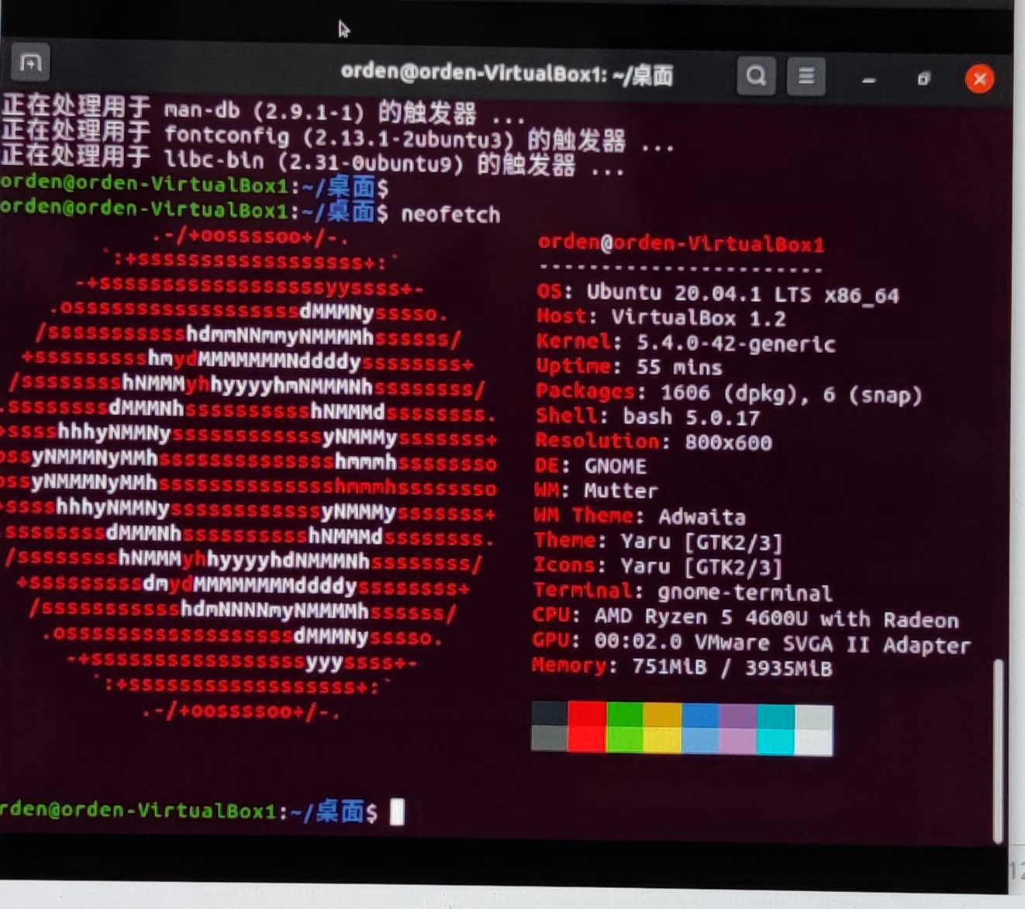
虚拟机就是在现有的操作系统中，通过软件层面的模拟，模拟出的一个与现有系统互相隔离的计算机系统。为了让这个系统正常运行，需要将实体机的部分硬盘和内存容量作为虚拟机的硬盘和内存容量。

2-1：不同，输入sh后输出结果是空白，因为在终端打开的non-login shell 中，定义的变量，login shell无法使用
2-2：方法一：再定义一遍
方法二：在etc/profile 中加入一个以例如my=233结尾的文件，这样在每次shell运行时都会扫描到定义的变量my
2-3以后的题目还没做，因为每次重启都是一次重装系统，是自己太菜了一直没能解决问题，不过在面试之前我依旧会尽力的做，就这样

